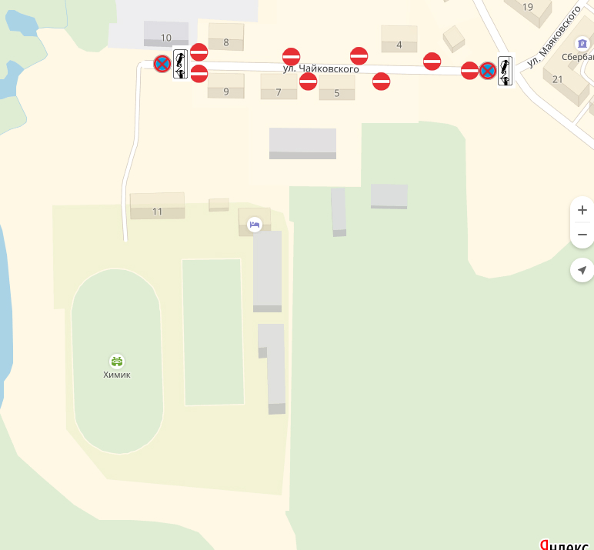
Приложение к постановлению администрации
Сланцевского муниципального района от 22.04.2019 № 507-п
Схема временного ограничения движения транспортных средств на автомобильных дорогах общего пользования местного значения, расположенных в границах города Сланцы, на период проведения XXXIV легкоатлетического пробега, посвященного памяти Е.И. Пискунова
(с 11-30 час. до 15-00 час. 28.04.2019 года)

